桃園市立觀音國民中學107學年度第2學期第一次定期考八年級自然科題目卷
班級：________ 座號：________ 姓名：________
- 選擇題(共40題，每題2.5分)：
※ 請將答案劃記在答案卡上。

  - 在未加蓋、質量10公克的燒杯內置入20公克碳酸鈣水溶液及20公克鹽酸水溶液後，將燒杯放在已歸零的電子天平上，反應生成氯化鈣水溶液以及二氧化碳，此時電子天平所顯示的讀數應該最接近下列何者？
(A)40公克 (B)49公克 (C)50公克 (D)51公克。
  - 有關化學反應發生前後的變化，下列敘述何者正確？
(A)原子總數不變，分子總數不變 (B)原子總數可能改變，分子總數不變
(C)原子總數和分子總數均可能改變 (D)原子總數不變，分子總數可能改變
  - 物質產生化學變化，表示物質內的原子發生了什麼改變？
(A)原子的個數改變 (B)原子的種類改變 (C)原子的質量改變 (D)原子的排列改變
  - 鈉在乾淨未加蓋的坩堝中加熱，其反應如下：鈉＋氧→氧化鈉，試問以下列哪一個圖形最能表示坩堝及其所裝物質的質量變化情形較適當？
(A)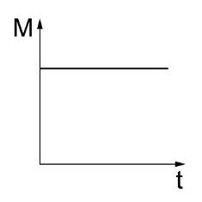 (B)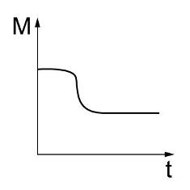 (C)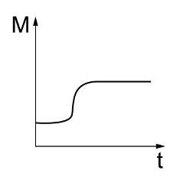 (D)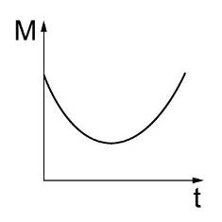
  - 鐵生鏽後質量會增加，原因為何？
(A)鐵生鏽是質量守恆定律的例外 (B)測量的天平有問題 (C)空氣中的氧也參加反應 (D)鐵吸收空氣中的二氧化碳。
  - 1莫耳氦氣和1莫耳氧氣，哪一個組成的原子數較多？ (A)氦氣 (B)氧氣 (C)一樣多 (D)不同的氣體，無法比較
  - 氫氧化鈉的化學式是NaOH，現有氫氧化鈉40公克，試問為多少莫耳？
（原子量：H＝1，O＝16，Na＝23） (A)0.5 (B)1 (C)2 (D)3
  - 已知甲元素的原子量為24，甲元素原子和乙元素原子的重量比為3：5，則乙原子和碳原子的重量比為多少？
(A)1：1 (B)10：3 (C)8：3 (D)4：3
  - 已知氧氣的化學式是O₂，則下列敘述何者錯誤？
(A)1個氧氣分子為32/(6×10²³) 公克 (B)32公克的氧氣含有6×10²³個氧氣分子
(C)32個氧氣分子為1公克 (D)氧氣分子的分子量為32
  - 3×10²³個H₂O分子的質量為多少？ (A)0.5公克 (B)9公克 (C)18公克 (D)3×10²³公克。
  - 有關化學反應式的敘述，下列何者錯誤？
(A)化學反應式表示實際發生的化學反應，不能憑空杜撰 (B)用「→」表示化學反應進行的方向
(C)化學反應式左、右兩邊的原子數目必須相等 (D)化學反應式即化學式
  - 氯化鋁製備的反應式為2Al_{（s）}＋6HCl_{（g）}→2AlCl_{3（s）}＋3H_{2（g）}，假設現有0.1莫耳的鋁及0.6莫耳的氯化氫，試問最多能生成多少莫耳的氯化鋁？（原子量：鋁＝27，氯＝35.5） (A)0.1 (B)0.2 (C)0.3 (D)13.35
  - 將反應式CH₃OH＋O₂→CO₂＋H₂O平衡後，請問4莫耳的CH₃OH欲與O₂完全反應，需供應多少公克的氧氣（O₂）？
(A) 192 (B) 96 (C) 6 (D) 3.6×10²⁴
  - 光合作用的化學反應式為aCO₂＋bH₂O→cC₆H₁₂O₆＋dO₂。若將反應式中的係數相加，則總和應為多少？
(A)16 (B)17 (C)18 (D)19。
  - 哈伯法製氨的化學反應式為：3H₂＋N₂→2NH₃。則下列哪一個圖形可用來說明此反應式？
(A)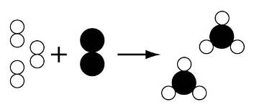 (B)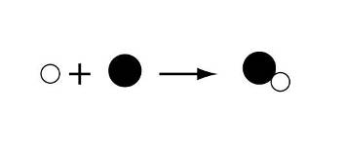 (C)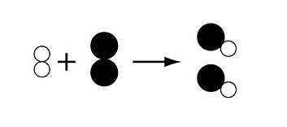 (D)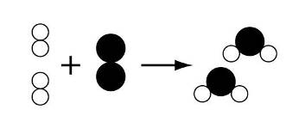
  - 根據歷史，人類利用銅器早於鐵器，但在博物館所保存的古物中，往往銅器多於鐵器，這可能與銅和鐵的何種性質差異有關？ (A)活性 (B)導電性 (C)延展性 (D)硬度
  - 鋼鐵工廠將生產的鋼板鍍上一層鋅，鋅的氧化物結構緊密，能隔離氧氣，所以能作為防鏽之用，請問此一特性與下列何種金屬相似？ (A)Al (B)Fe (C)Cu (D)Na
  - 下列哪一種變化屬於氧化反應？ (A)二氧化碳變成碳 (B)鐵礦變成鐵 (C)蠟燭燃燒 (D)乾冰變成二氧化碳
  - X、Y、Z三種金屬元素在氧氣中燃燒的情形為：X最容易燃燒，Y較不易燃燒，Z不會燃燒，則X、Y、Z三種金屬元素對氧的活性大小為何？ (A)X＝Y＝Z (B)X＞Y＞Z (C)Z＞Y＞X (D)Z＞X＞Y。
  - 關於「點燃的鎂，可以在裝有二氧化碳的集氣瓶中繼續燃燒」這個現象，下列敘述何者錯誤？
(A)鎂可以把二氧化碳還原 (B)碳可以把鎂氧化
(C)鎂比碳更容易與氧化合 (D)二氧化碳會變成碳附著在集氣瓶的內壁上。
  - 將銅粉與氧化鋅粉末一起加熱，並沒有反應產生；將鐵粉與氧化鋅粉末一起加熱，相同的也沒有反應產生。為了要比較出銅、鋅、鐵三者的活性大小，再操作下列哪一個實驗沒有幫助？
(A)銅粉＋氧化鐵粉末 (B)氧化銅粉末＋鐵粉 (C)銅粉＋鐵粉 (D)以上實驗都有幫助。
  - 鋅粉與氧化銅粉末混合後，隔絕空氣加熱的反應如右：Zn＋CuOZnO＋Cu，下列有關此反應的敘述何者正確？
(A)銅被氧化，鋅被還原 (B)氧化銅被還原，所以氧化銅是還原劑
(C)與氧結合的活性：鋅＜銅 (D)氧化銅比氧化鋅容易反應
  - W、X、Y、Z為四種金屬，WO、XO、YO、ZO為其氧化物，現以各種金屬與其氧化物相互作用，其中會產生反應者以「＋」表示，不會產生反應者以「－」表示，結果如下表。則WO、XO、YO、ZO中，何者為最強的氧化劑？
(A)WO (B)YO (C)XO (D)ZO。
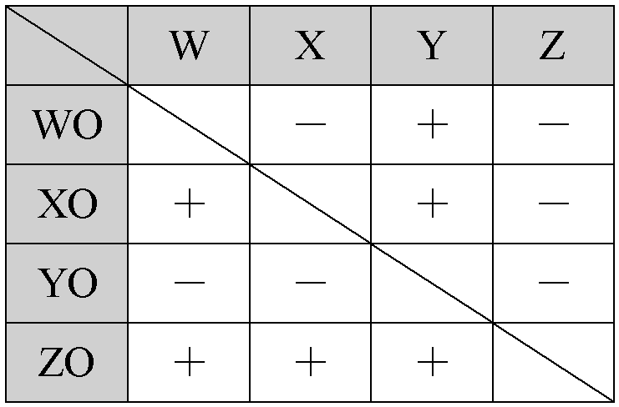

  - 已經知道活性大小：鈣＞鋁＞碳＞鋅＞鐵＞銅；則下列何者不能發生氧化還原反應？
(A)鈣＋氧化鐵 (B)鋅＋氧化銅 (C)鋁＋氧化鈣 (D)鈣＋二氧化碳。
  - 冶煉鐵礦時需要加入灰石，試問其目的為何？
(A)做為催化劑之用 (B)吸取煉鐵時產生的廢氣
(C)和熔鐵形成鐵的混合物 (D)生成的氧化鈣可和鐵礦中的泥沙形成溶渣，以防止熔鐵再氧化。
  - 金屬錫可由錫礦中的SnO₂與煤焦反應而得，其反應式為：SnO₂＋2C→Sn＋2CO，則此反應的氧化劑為何？
(A) SnO₂ (B) C (C) Sn (D) CO
  - 冶煉金屬時常用碳當還原劑，關於其原因，下列敘述何者錯誤？
(A)價格便宜 (B)容易取得 (C)可冶煉所有的金屬 (D)碳的活性比欲冶煉的金屬大。
  - 下列何種現象不屬於氧化還原反應？
(A)以二氧化硫漂白竹筷 (B)鈣在二氧化碳中燃燒 (C)以煤焦煉鐵 (D)灰石受熱分解。
  - 下圖為現代高爐的示意圖，下列有關煉鐵的敘述，何者錯誤？
(A)由高爐的爐底不斷的鼓入熱空氣，幫助煤焦與鐵礦反應 (B)高爐內有一氧化碳，也可做還原劑
(C)利用碳對氧之活性大於鐵對氧之活性，將氧化鐵還原成鐵 (D)出渣口的位置比出鐵口低。
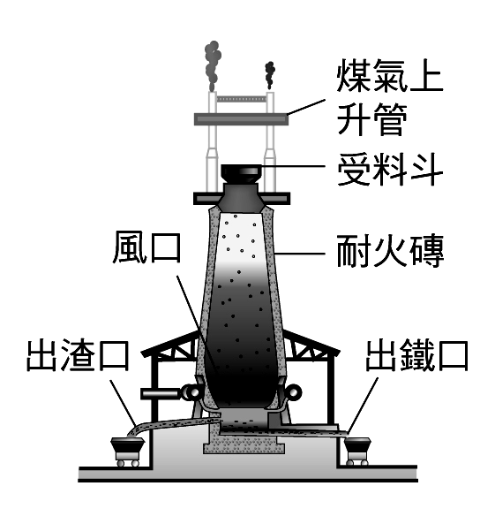
  - 取質量不等的銅粉在空氣中加熱，全部銅粉均變成黑色後，稱其總質量，結果如下圖所示，則2公克的銅可與多少公克的氧化合？ (A)0.5公克 (B)1公克 (C)1.5公克 (D)2.5公克。
  - 在已裝入5毫升純水的量筒中，以滴管逐次滴入10滴純水，最後量筒液面高度如下圖所示，已知水的密度為1g/cm³，分子量為18，則估計1滴水的分子數目為若干？
(A)(0.6××1×)×6×10²³ (B)(5.6××1×)×6×10²³ (C)(0.6××1×18)×6×10²³ (D)(5.6××1×18)×6×10²³。
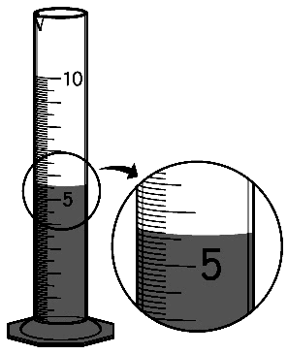
  - 某生依下列方程式進行實驗：氧化銅＋硫酸→硫酸銅＋水，已知硫酸的濃度為一定值，5次實驗的結果如附表所示，則表中「X」值為若干？ (A)11 (B)12 (C)13 (D)14。
  - 老師在批改有關平衡化學反應式的作業時，發現有一題的結果是錯誤的，請問應該是下列哪一題呢？
(A)Fe＋S→FeS (B)2Fe＋3Cl₃→2FeCl₂ (C)2H₂＋O₂→2H₂O (D)4Na＋O₂→2Na₂O。
  - 已知X、Y、Z均為純物質，X的分子量為24，Y的分子量為32，化學反應式：2X＋Y→2Z，推測Z的分子量為下列何者？
(A)20 (B)30 (C)40 (D)80
  - 6×10²³又稱為 (A)亞佛加厥數 (B)亞里斯多德數 (C)亞歷山大數 (D)亞森羅蘋數。
  - 燃燒金屬鎂的火焰顏色為 (A)白色 (B)黃綠色 (C)藍紫色 (D)紅色。
  - 燃燒金屬鋅的火焰顏色為 (A)白色 (B)黃綠色 (C)藍紫色 (D)黃色。
  - 常溫常壓下，氧化銅的顏色為 (A)白色 (B)銀灰色 (C)黑色 (D)紅色。
  - 常溫常壓下，二氧化碳的顏色為 (A)白色 (B)透明無色 (C)藍色 (D)綠色。
  - 下列何者的水溶液可以讓紅色的石蕊試紙變成藍色？ (A)二氧化硫 (B)二氧化碳 (C)氧化鎂 (D)氧化銅。

※試題結束，記得再仔細檢查一遍※

